Arbeitsbereich Bild: Überblick über die Geschichte der Malerei

Löse die Rechercheaufgaben mithilfe des Webspecials „Nie wieder keine Ahnung! Malerei“

Arbeitsaufträge
1. Finde die Gemälde zu den Bildausschnitten und nenne die Bilddaten (Künstler, Titel, Entstehungsdatum, Technik, Größe, Ausstellungsort). Trage deine Ergebnisse in die entsprechende Spalte ein.

2. Betrachte erneut die Bildausschnitte. Was ist dargestellt? Wo finde ich den Ausschnitt im Original? Warum, welche Bedeutung beziehungsweise welchen Sinn erzeugt der Bildausschnitt für das Gemälde? Trage deine Ergebnisse in die entsprechende Spalte ein.

Bildausschnitt | Bilddaten | Was ist dargestellt? Wo finde ich den Ausschnitt im Original und welche Bedeutung bzw. welchen Sinn erzeugt der Bildausschnitt für das Gemälde?
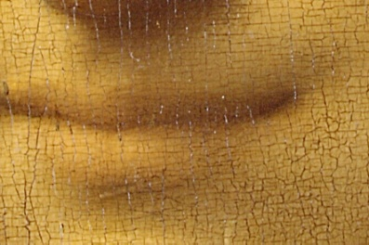 | Leonardo da Vinci Mona Lisa, 1503,  Öl auf Pappelholz, 77x53 cm,  Musée du Louvre, Paris | Was/Wo: das mit dem linken Mundwinkel angedeutete Lächeln  Warum (Bedeutung/Sinn): Oft wird das geheimnisvolle Lächeln der Mona Lisa für die Berühmtheit des Gemäldes aufgeführt, wahrscheinlicher ist jedoch die kuriose Kriminalgeschichte um Diebstahl und Wiederauffinden Ende des 19. Jahrhunderts der wahre Grund für die große Popularität des Gemäldes.
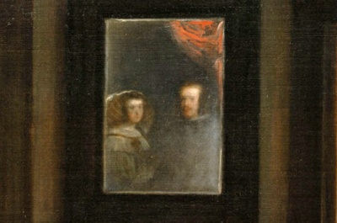

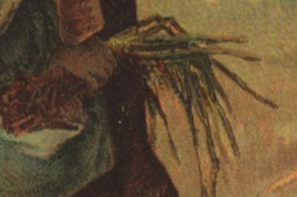

Bildausschnitt | Bilddaten | Was ist dargestellt? Wo finde ich den Ausschnitt im Original und welche Bedeutung bzw. welchen Sinn erzeugt der Bildausschnitt für das Gemälde?
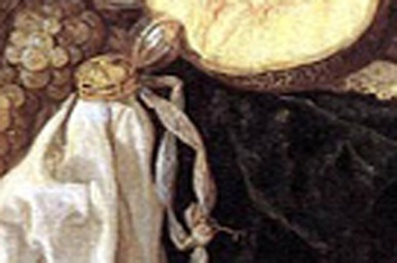

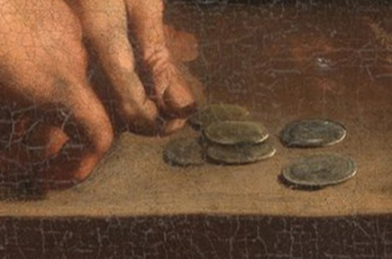
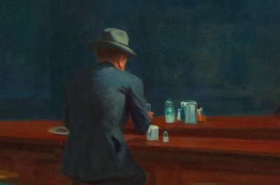

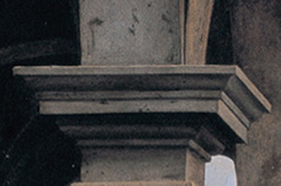
© SWR

